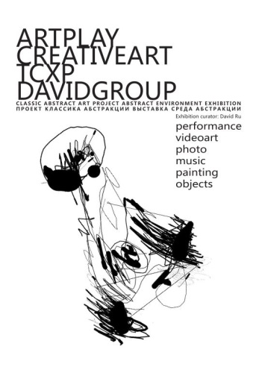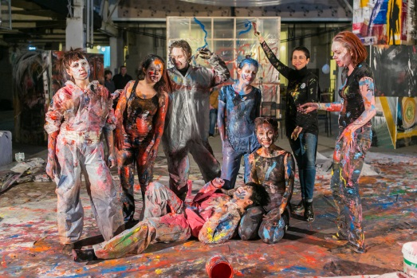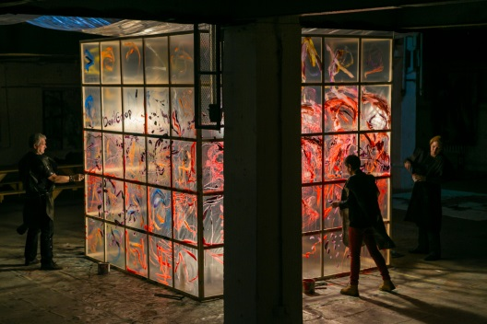

ПРОЕКТ «КЛАССИКА АБСТРАКЦИИ» ПРЕДСТАВЛЯЕТ ВЫСТАВКУ «СРЕДА АБСТРАКЦИИ»:
11.03.14 – 19.03.14
Куратор выставки: Давид Ру
Участники: Давид Ру, Ирина Сидорина, Евгений Ципулин, Ирина Матинян, Ирина Уварова, Юрий Миронов, Александр Шумилин, Юрий Изосимов, Вячеслав Зубарев. Оксана Олейниченко.
Музыка: Joe Zawinul And Weather Update.
Расписание событий:
12.03.14. Проект Оксаны Олейниченко, Давида Ру
«Фото и абстракция» начало: 18.00
13.03.14. Презентация проекта «Среда абстракции» начало: 18.00
14.03.14. Проект Евгения Ципулина, Ирины Сидориной
«Трансформация абстракции» начало: 18.00
16.03.14. Проект Ирины Сидориной, Давида Ру
«Дети и абстракция» начало: 16.00
17.03.14. Проект Юрия Изосимова, Ирины Матинян, Ирины Уваровой
«Перформанс абстракции» начало: 18.00
18.03.14. Проект Ирины Матинян, Ирины Уваровой, Юрия Миронова
«Трансформация абстракции» начало: 18.00
19.03.14. Обсуждение проектов, начало: 18.00
Выставка пройдет в Малом зале ARTPLAY. Часы работы: с 12.00 до 20.00. Вход свободный.

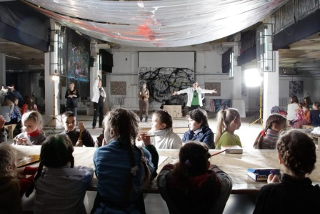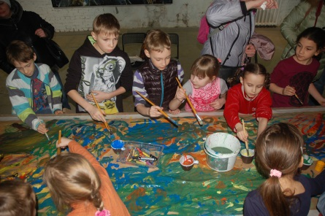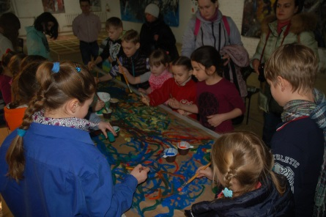

МОСКВА, ЦЕНТР ДИЗАЙНА ARTPLAY, 16 МАРТА 2014 — СОСТОЯЛСЯ ПРОЕКТ
ИРИНЫ СИДОРИНОЙ И ДАВИДА РУ «ДЕТИ И АБСТРАКЦИЯ»
16 марта с 16.00 до 18.00 — состоялся проект Ирины Сидориной и Давида Ру «Дети и абстракция» (мастер-класс по абстрактной живописи для детей и встреча с художниками)
На выставке «Среда Абстракции», в рамках ежегодного проекта «Классика абстракции» В мастер-классе приняли участие 60 детей.
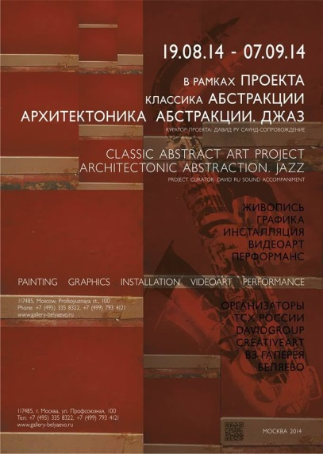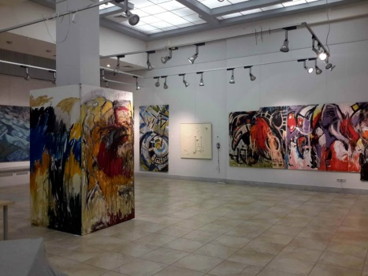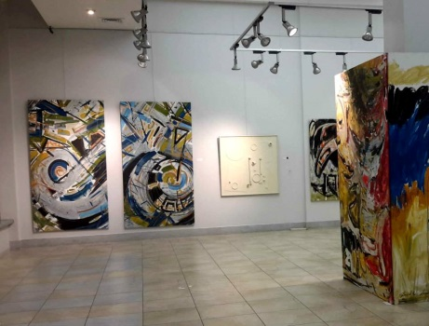

19 АВГУСТА – 7 СЕНТЯБРЯ
В РАМКАХ ПРОЕКТА «КЛАССИКА АБСТРАКЦИИ»
АРХИТЕКТОНИКА АБСТРАКЦИИ. ДЖАЗ
ЖИВОПИСЬ, ГРАФИКА, ИНСТАЛЛЯЦИЯ,
ВИДЕОАРТ, ПЕРФОРМАНС, САУНД-СОПРОВОЖДЕНИЕ
КУРАТОР ПРОЕКТА: ДАВИД РУ
ОРГАНИЗАТОРЫ: ТСХР, «DAVIDGROUP», «CREATIVEART»,
ВЗ ГАЛЕРЕЯ «БЕЛЯЕВО»

Идеей о связи живописи и музыки пронизана вся художественная культура XX столетия: декоративная музыкальность композиций К. Малевича, рассуждения В. Кандинского о живописи, которая бы «не иллюстрировала» музыку, но брала за основы «ее ритмы и формы». Еще в 1905 году немецкий художник А. Хельцель, создавая абстрактную картину «Композиция в красном», утверждал, что «предмет не обязателен для картины, понимаемой в музыкальном смысле».
Работая над построением своих художественных произведений, современные художники-абстракционисты, участники творческой студии DavidGroup признаются, что большая часть их живописных импровизаций рождается под джазовую музыку с ее громко пульсирующим ритмом и изощренными приемами исполнения.

«Джаз и абстракция способны поглотить своим гипнотизмом, — говорит куратор выставки, художник Давид Ру, — они высвобождают подсознание, дают уникальную возможность максимально раскрыть свое творческое «Я». Пока художник и музыкант еще молоды, когда в их жизни лишь первые штрихи и краски, первые аккорды, они могут творить вместе и обмениваться мотивами, но когда они встречаются в более зрелом возрасте,
у каждого из них уже своя готовая композиция. Это не означает, что подобное сотворчество становится невозможным, скорее образуется иная форма их взаимодействия: в визуально-акустическое пространство художника и музыканта включается зритель, который придает, казалось бы, отдельно существующим элементам новую художественную целостность.

Представленные на выставке авторские работы имеют свое индивидуальное саунд-сопровождение: с помощью специальных плееров и аудио-наушников каждый может погрузиться в синтетическое пространство абстракции и джаза.

Участники: Юрий Изосимов, Александр Семенов, Давид Ру, Юрий Миронов, Владислав Зубарев, Ирина Сидорина, Ирина Матинян, Константин Марков, Роман Инкелес, Андрей Ханов, Томас Арутюнян, Дмитрий Абросимов.
Саунд-сопровождение: Astrud Gilberto, Nina Simone, Nicola Conte, Marcus Miller, Mails Davis, Erik Truffaz, Jan Garbarek, Joe Zawinul, Roberto Fonseca, Victor Wooten, Sarah Vaughan, Harry Connick, Dinah Washington, Marilyn Mazur.

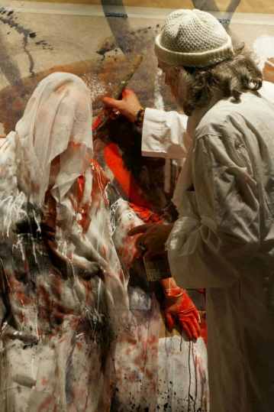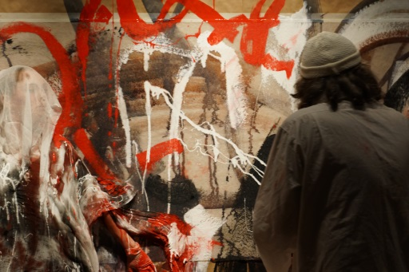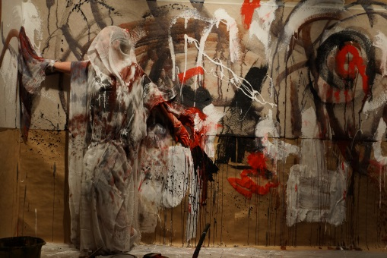

6 СЕНТЯБРЯ 2014
В РАМКАХ ПРАЗДНОВАНИЯ ДНЯ ГОРОДА МОСКВЫ
ПЕРФОРМАНС ТВОРЧЕСКОЙ СТУДИИ DAVIDGROUP
«ТЕАТР — АРХИТЕКТОНИКА»
Идея визуально-акустического перформанса «Театр-архитектоника» зародилась
в Барселоне.
Куратор проекта: Давид Ру.
Участники: Давид Ру, Татьяна Бабушкина.
Музыка: Omar Sosa — Iyawo,Omar Sosa — Mis Tres Notas,Omar Sosa — Aguas.

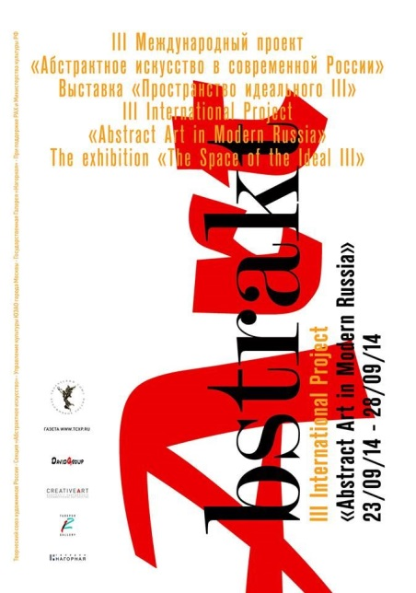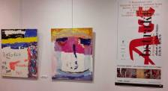

С 23.09 ПО 28.09 2014 ГОДА III МЕЖДУНАРОДНЫЙ ПРОЕКТ
«АБСТРАКТНОЕ ИСКУССТВО В СОВРЕМЕННОЙ РОССИИ»
ДЕПАРТАМЕНТ КУЛЬТУРЫ ГОРОДА МОСКВЫ
ОБЪЕДИНЕНИЕ «ВЫСТАВОЧНЫЕ ЗАЛЫ МОСКВЫ»
ГАЛЕРЕЯ НАГОРНАЯ
ТВОРЧЕСКИЙ СОЮЗ ХУДОЖНИКОВ РОССИИ
представляют:
Международный проект «Абстрактное искусство в современной России»
(живопись, графика, объекты, инсталляции)
23 - 28 сентября 2014 года
Куратор: Давид Ру

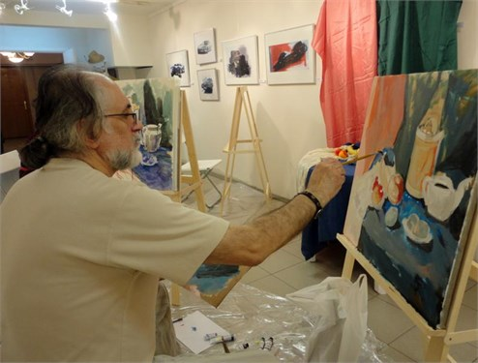

20 АПРЕЛЯ 2014 С 12.00 ДО 14.00
ПОВОЛЖСКОЕ ОТДЕЛЕНИЕ РОССИЙСКОЙ АКАДЕМИИ ХУДОЖЕСТВ И
ТВОРЧЕСКИЙ СОЮЗ ХУДОЖНИКОВ РОССИИ ПРЕДСТАВЛЯЕТ:
в рамках программы воскресных курсов изобразительного искусства –
«Лаврушинский, 15» мастер-класс Давида Ру и Ирины Сидориной

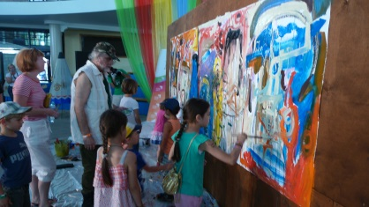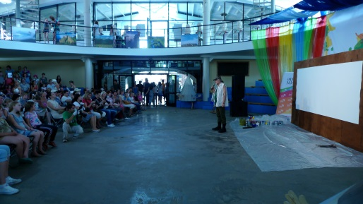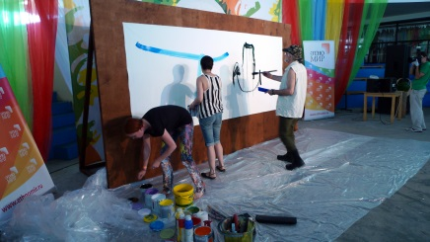

19-20 ИЮЛЯ 2014
КУЛЬТУРНО-ОБРАЗОВАТЕЛЬНЫЙ ЦЕНТР «ЭТНОМИР», КАЛУЖСКАЯ ОБЛАСТЬ
В РАМКАХ ПРОЕКТА «КЛАССИКА АБСТРАКЦИИ» ПРАЗДНИК «ФЕЙЕРВЕРК КРАСОК»
ХУДОЖЕСТВЕННЫЙ ПЕРФОРМАНС «АРХИТЕКТОНИКА АБСТРАКЦИИ». ПОД КУПОЛОМ ПЛОЩАДИ ДРУЖБЫ.

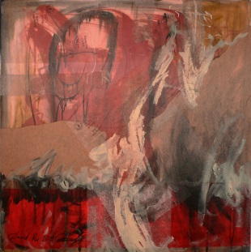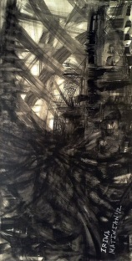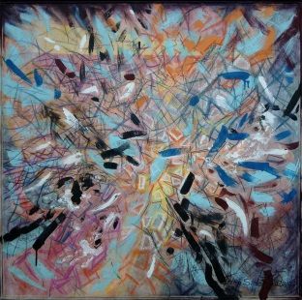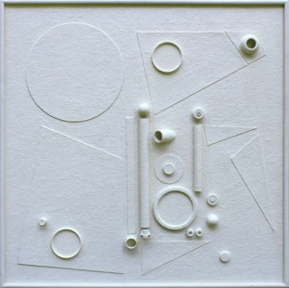

С 24 СЕНТЯБРЯ, 2014 - 16:00 ДО 26 ОКТЯБРЯ, 2014 - 15:00
НХГ «ХАЗИНЭ»: ВТОРАЯ МЕЖРЕГИОНАЛЬНАЯ АКАДЕМИЧЕСКАЯ ВЫСТАВКА «ИДЕЛЬ — АРТ»
2014 — ГОД КУЛЬТУРЫ В РОССИИ
МИНИСТЕРСТВО КУЛЬТУРЫ РЕСПУБЛИКИ ТАТАРСТАН
ПОВОЛЖСКОЕ ОТДЕЛЕНИЕ РОССИЙСКОЙ АКАДЕМИИ ХУДОЖЕСТВ
ТВОРЧЕСКИЙ СОЮЗ ХУДОЖНИКОВ РОССИИ
ГОСУДАРСТВЕННЫЙ МУЗЕЙ ИЗОБРАЗИТЕЛЬНЫХ ИСКУССТВ РТ
Участники выставки от Секции Абстракции:
Давид Ру, Юрий Изосимов, Ирина Сидорина, Ирина Матинян, Евгений Ципулин.

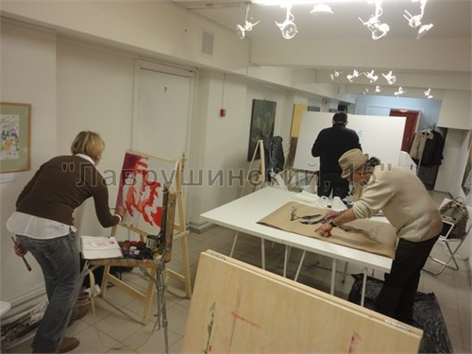

5 ОКТЯБРЯ 2014 ГОДА С 12.00 ДО 14.00 В РАМКАХ ОБРАЗОВАТЕЛЬНОЙ ПРОГРАММЫ ЦЕНТРА «ЛАВРУШИНСКИЙ, 15»
мастер-класс «Архитектоника абстракции» (живопись, графика, коллаж)
секции «Абстрактное искусство» ТСХР, под руководством Давида Ру.

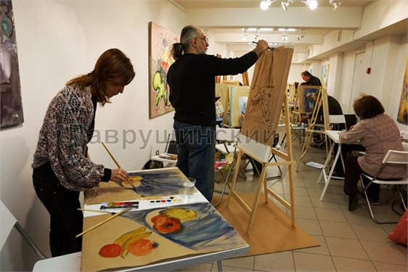

12 ОКТЯБРЯ 2014 ГОДА В РАМКАХ ОБРАЗОВАТЕЛЬНОЙ ПРОГРАММЫ ЦЕНТРА
«ЛАВРУШИНСКИЙ, 15»
продолжение мастер-класса «Архитектоника абстракции» (живопись, графика, коллаж)
секции «Абстрактное искусство» ТСХР, под руководством Давида Ру.

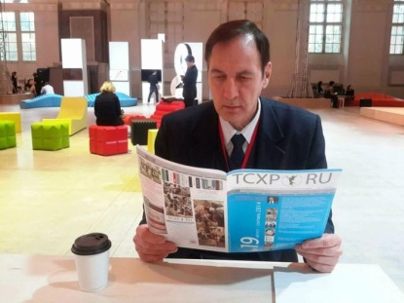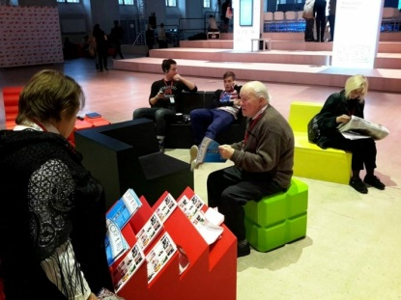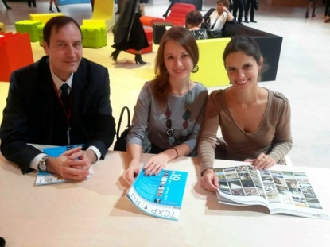

I МОСКОВСКИЙ МЕЖДУНАРОДНЫЙ ФОРУМ «КУЛЬТУРА. ВЗГЛЯД В БУДУЩЕЕ»,
ОРГАНИЗОВАННЫЙ ДЕПАРТАМЕНТОМ КУЛЬТУРЫ ГОРОДА МОСКВЫ,
С 15 ПО 18 ОКТЯБРЯ 2014 ГОДА В ЦВЗ «МАНЕЖ».
На форуме была представлена наша газета.
Фоторепортаж Давида Ру

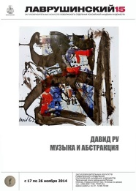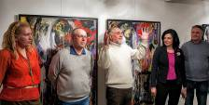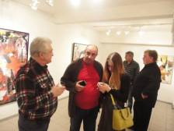

С 17 НОЯБРЯ ПО 26 НОЯБРЯ 2014
Я ХОЧУ ЖИТЬ ТАК, КАК Я ХОЧУ, А НЕ ТАК КАК ОНИ ХОТЯТ.
ПРИДУМАТЬ СЕБЕ ПРОСТРАНСТВО ЖИЗНИ И ВЕРИТЬ В НЕГО.
ДАВИД РУ
«Музыка и абстракция»
Мир, где мы живем, — просто коллективная визуализация.
Собственно говоря, это то, единственное, что одно поколение передает другому.
Но какие бы формы ни были нам предписаны прошлым, на самом деле, каждый
из нас все равно видит в жизни только отражение своего собственного я.
Нужно четко осознавать, что джаз и абстракция способны поглотить своим гипнотизмом. Они освобождают подсознание, дают нам чувство, которое помогает выразить самого себя. Покуда художник и музыкант еще молоды и музыкальная композиция их жизни звучит всего лишь первыми тактами, они могут писать ее вместе и обмениваться мотивами, но когда они встречаются в более зрелом возрасте, их композиция в основном завершена, и каждое слово, каждый предмет в композиции одного и другого означают нечто различное.
Существует теория, что если даже кто-нибудь и откроет, для чего нужны музыка и абстракция, и почему она здесь, то она тотчас пропадет и будет заменена чем-нибудь еще более странным и необъяснимым.
Другая состоит в том, что это уже произошло, будет происходить.
Каждое поколение ненавидит новое направление в музыке и искусстве, которую не понимает. Нас бесит, когда наша культура сдает позиции, уступая место чему-то другому, когда мы вдруг понимаем, что наш стиль уже стал ретро.
Конечные ответы нельзя найти в концептуальных теориях и сложных умопостроениях — они содержатся в прямом, не концептуальном опыте постижения реальности.
Вначале любая оригинальная композиция признается абсурдной, потом — верной, потом — очевидной и незначительной, и, наконец, столь важной и самобытной, что бывшие критики присваивают ее себе.

Самый важный урок, который следует извлечь из истории, заключается в том, что человек неизбежно ошибается, и что нет способа искоренить в человеке склонность
к ошибкам, так как это угрожает упростить род человеческий.

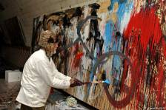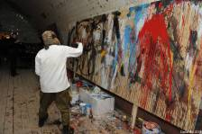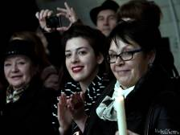

С 14 НОЯБРЯ 2014 ПО 11 ЯНВАРЯ 2015 ГОДА В ЦЕНТРЕ СОВРЕМЕННОГО ИСКУССТВА ВИНЗАВОД
(БОЛЬШОЕ ВИНОХРАНИЛИЩЕ)
В РАМКАХ ВЫСТАВКИ «ЗАБЫТАЯ ВОЙНА»
СОСТОЯЛСЯ ПЕРФОРМАНС ДАВИДА РУ «ОТТЕНКИ ПРОШЛОГО»
14.11.14 В 19.00
Куратор проекта: Давид Ру
При поддержке Центра электроакустической музыки Московской государственной консерватории им. П. И. Чайковского (CEAMMC)
В проекте звучит музыка композитора Николая Попова.
Прозвучали следующие сочинения:
1) «Erwartung» для ударных и электроники
2) Обработка русской народной песни «Можно познати» для голоса и электроники
3) «АRTRA» для ударных и электроники
4) «Плач» для голоса и электроники
5) «БИОМЕХАНИКА» для ударных и электроники
6) Обработка русской народной песни «Горе» для голоса и электроники
Исполнители:
Давид Ру (перформер)
Татьяна Бабушкина (перформер)
Мария Некалина (голос)
Дмитрий Щелкин ( ударные)

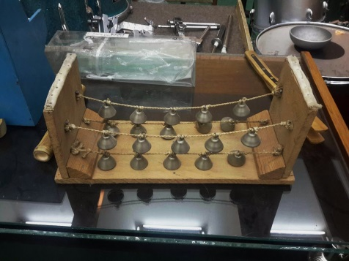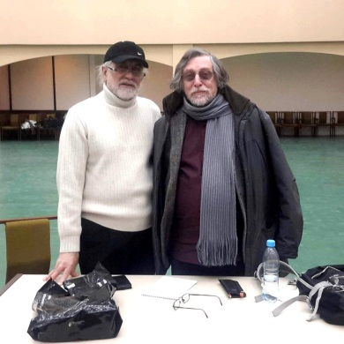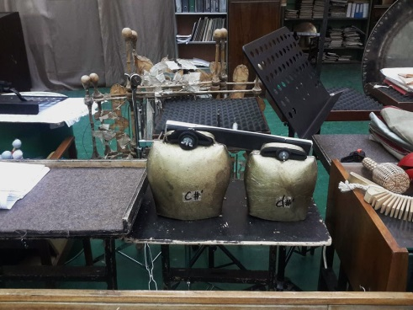

26 ДЕКАБРЯ 2014
ПРОЕКТ: ПЕРФОРМАНСА «МУЗЫКА ПРОДОЛЖАЕТСЯ — АБСТРАКЦИЯ ЖИВА»
Кураторы: Давид Ру, Марк Пекарский, Николай Попов

